**四柱八字第四讲 班班总结复盘笔记**

1. **本节课重难点**
2. **巩固如何推出十神**

**生我者为印枭，同性偏印（也叫枭神），异性正印**

**我生者为食伤，同性食神，异性伤官**

**克我者为官杀，同性偏官（也叫七杀），异性正官**

**我克者为财，同性偏财，异性正财**

**同我者比劫，同性比肩，异性劫财**

1. **此处“我”为日主，跟日主比较，同为阴同为阳为同性，一阴一阳为异性，这里不懂复习第一节课天干地支的阴阳属性。**

**这里的“我”为日主，对照其余7个字，日主在排盘软件里一般不显示十神，显示元男即为男命，元女即为女命，坤造为女，乾造为男。**

**举例：日主为丙，另一个字为癸，癸克日主，克我者为官杀，丙火为阳火，癸水为阴水，一阴一阳为异性，异性正官。**

**日主为丙，另一个字为壬，壬克日主，克我者为官杀，丙火为阳火，壬水为阳水，同阴同阳为为同性，同性偏官（也叫七杀）**

**3、天干十神以天干对照，地支十神以地支藏干对照，不看地支那个字，通常说地支十神说的是地支本气。**

**4、十神象义（理解记忆，背不下来就查）**

**5、将前面扶抑法断出来的喜忌用神联系到十神，即为身强喜财、官、食伤，身弱喜印，比劫。同一个喜用3个及以上不为用神，为病，凶神越多越凶**

1. **神的分类（四吉神、四凶神、二平神）这个分类与喜忌用神为两种分类，凶神也可以是喜神，吉神也可以是忌神。**

四吉神：正印（印） 食神（食） 正官（官） 正财（财）

四凶神：偏印（枭） 伤官（伤） 七杀（杀） 劫财（劫）

两个平神：比肩（比） 偏财（才）

**三、生比克泄耗转换到十神详细步骤**

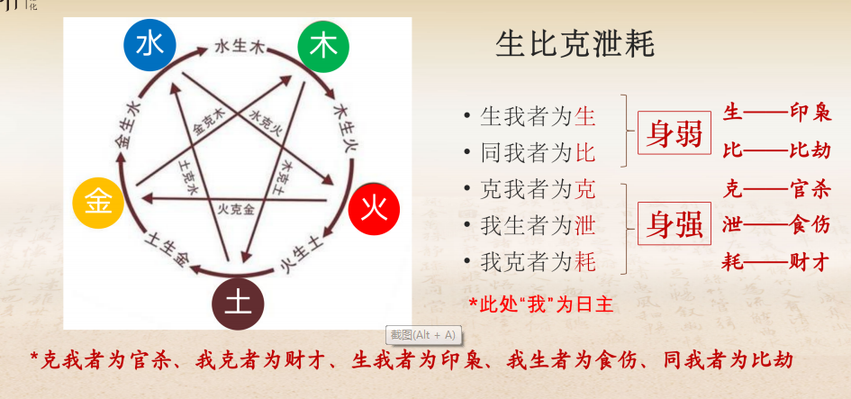

1、如何排出十神详细步骤

十神，以干支阴阳五行的生克制化为基础，从日元与其他各干支的关系而定出。  
包括比肩、劫财、伤官、食神、正财、偏财、正官、七杀、正印、偏印称为“十神”。  
生【日主】者为印枭  
生我者为印。同性为偏印，也叫枭神，简称枭；异性为正印，简称印。比如日干为甲木，壬、子水为偏印，癸亥则为正印。  
同【日主】者为比（比肩）劫（劫财）  
同我者为比（比肩）劫（劫财）。同性为比肩，简称比；异性为劫财，简称劫。比如日干为甲，甲、寅为比肩，乙卯为劫财。  
【日主】生者为食伤  
我生者为食伤。同性为食神，简称是食；异性为伤官，简称伤。比如日干为甲，丙巳为食神，丁午为伤官。  
【日主】克者为财才  
我克者为财。同性为偏财，简称财；异性为正财，简称才（贝）。比如日干为甲，戊、辰、戌土就是偏财，己、丑，未土就是正财。  
克【日主】者为官杀  
克我者为官杀。同性为偏官，或者七杀，简称杀；异性为正官，简称官。比如日干为甲木，庚申为七杀，辛酉为正官。（参照下图）

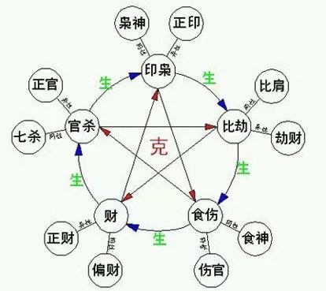

软件看十神

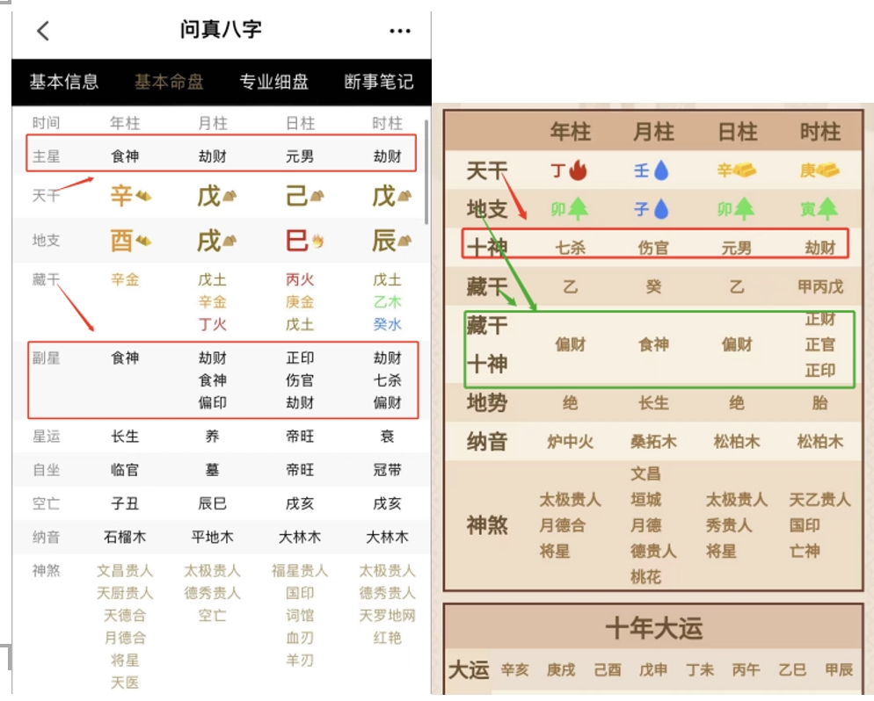

2、十神象意（不是每个人都有十个神，缺少是很正常的事情，所以并不是说没有某个神就一定没有什么哈）

正印：阳对阴、阴对阳为正印，代表生我、生机、保护、庇荫我的人事物，像宗教、神佛、房子、母亲、长辈、贵人等等。（吉神之首）

**正印所代表的事:**

逻辑性思维性强，好读书有学识，思想保守传统、内含不露，利已心态，有正印容忍性等等。正印代表正统的学识、文化、化繁为简的思维，尊严、好面子、忍耐力、承受力、少病庇荫(克制伤官)、保护意识、爱心等。

**正印所代表的物**:

一切与正印寓意有关的物。如:书籍、文件、文物、房屋、契约、医药、食物、衣物、箱子、牌子、证书、学校、医院、敬老院、车场、车站等。

**心性：**正印心性，聪颖仁慈，淡泊名利，逆来顺受，但易流于庸碌缺乏进取反为迟钝消极

**六亲：**母亲、长辈、贵人等等

正印出现在每个宫位的象意：

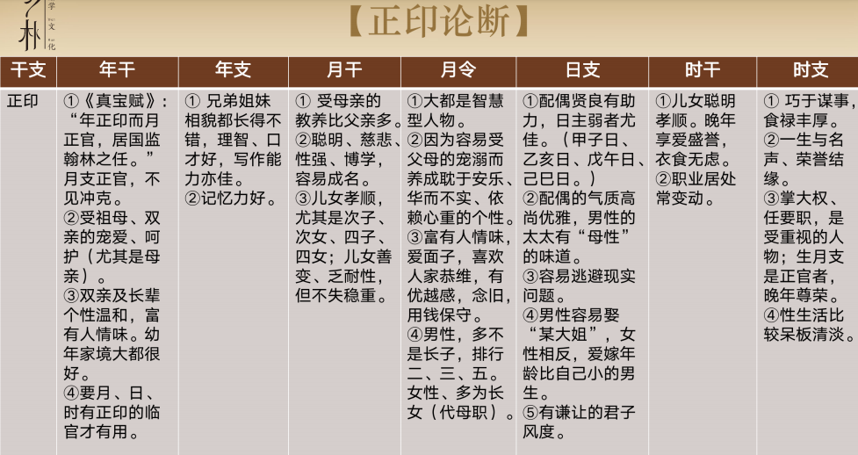  
注意：（所有的这个图都是朱老师多年经验总结下来的，里面的每个含义都有解释，但不一定全都应验，不懂的请至少听五遍以上，单独的宫位和可以这么去理解，但看整体不能完全直断，大家要论命最好学完知识点，目前自身的身强身弱去看下喜忌用神，论命本身就是抽象的，重在理解）

偏印：（郁神）

阳对阳、阴对阴偏印，代表生我、生机、保护、庇荫我的人事物，像宗教、神佛、房子、母亲、较疏远的长辈、意外出现贵人等等。

**偏印所代表的事:**

领悟力强，机智、孤独、自我劳碌、有始无终、有心计、精明、少言、内

向、妄想、冷漠不通情理。思维缴捷，罗辑性思维强，偏门学问学识，独创。

**偏印所代表的物:**

一切与偏印寓意有关的物或场所，如:医药、不喜欢的食物及文具、契约、印鉴、传票，偏业营业场所等。

**心性：**偏印心性精明干练，反应机敏，多才多艺，但易流于孤独缺乏人情，反为自私冷漠。

**六亲：**偏印所代表的人:继母、养母、长辈、教师、祖父、和尚、星相家、相师、五行家、气功师、学者、医师等。

偏印出现在每个宫位的象意：

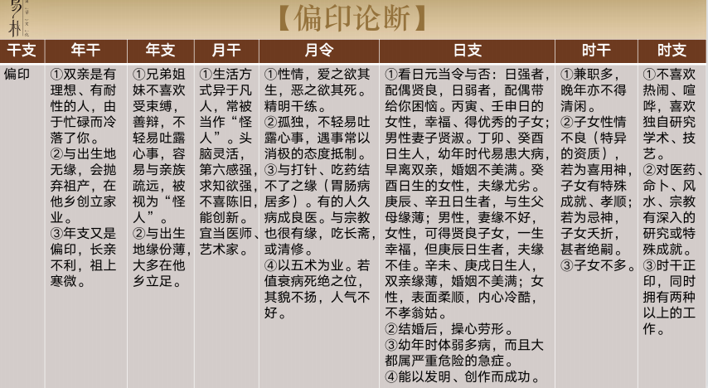

**【正印&偏印综合意象】**

**综合表象**

**印(正印，偏印)，其表象范围大多与外在助力，心理的寄托(精神或宗教信仰)，母亲，老师等有关，因印代表学业，权利。**

**喜用神**

**印为喜用神，较易得到师长的提拔或得到意外“贵人”的助力，生活较稳定，社会名望也会上升。印在年柱，会得视荫。印在月柱，会得到兄弟姐妹及朋友的帮助。在时柱，晚年得享子女之福。**

**忌神**

**印为忌神学业或事业有波折，生活不安定，名誉有损，或母亲有事。女性还可以影响其孩子。**注意：综合八字判断主要结合上面这个意象，后面其他十神也是一样

正官：(贵神)

**象意：**

八字的年、月、时的干支五行克日主为官杀，阳对阴、阴对阳为正官

象义代表约束与管教的力量，如法律、纪律、长辈、上司、政府、学制、职业、计划、目标、属于合理的规范、管理法则。或是公家机关的制度。

**心性**

正官心性正直负责端庄严肃循规蹈矩但易流于刻板墨守成规反为意志不坚。

**六亲**

正官六亲方面，代表长官，上司，师长女命的丈夫，男命的女儿。

正官出现在每个宫位的象意：

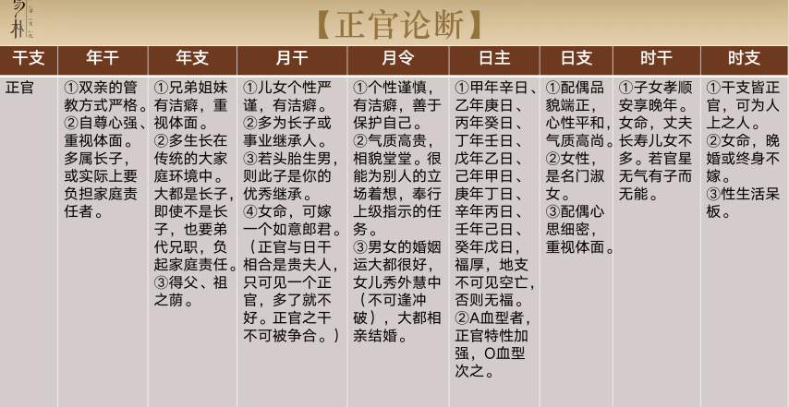

七杀(病神 凶神逆用非正当合理的管教力量)

**象义**

八字的年月、时的干支五行克日主为官杀，阳对阳、阴对阴为七杀，象义代表约束与管教的力量，非正当合理的管教与约束，强制性的压迫与统治，让人产生反感、会加以排斥，或是突如其来的打击、意外灾害，属于外在环境的变故。

**心性**

偏官心性,豪爽侠义积极进取威严机敏但易流于偏激逆反霜道堕落极端。

**六亲**

偏官六亲方面，代表男命的儿子，女命的情人。

**七杀出现在每个宫位的象意：**

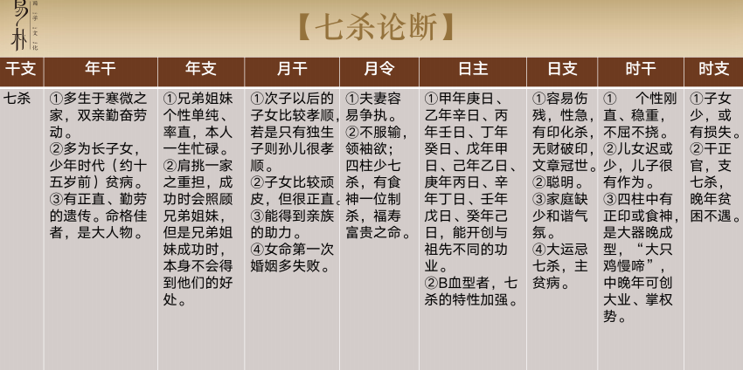

**【正官&七杀综合意象】**

**综合表象**

**官(正官，偏官)其表象范围大多与职位。名誉权力，诉讼，事业竞争，上司与外敌，以及子女等有关。女性则与其丈夫或男友有关。**

**喜用神**

**官为喜用神--职位权利稳固或上升，官司易获胜诉或平反，学业或事业较顺利。男性较易获得子女尊重，女性的丈夫较有地位或权威。**

**忌神**

**官为忌神--职位，名誉，官司等不利，易发生是非争执，或兄弟姐妹发生刑伤。女性之丈夫或男友有不利事。**

食神(福神)

**象义**

八字的年、月、时中的于支五行为日主生者为食伤，阳对阳、阴对阴为食神，代表自己出生

或展现出的东西、像汗水、眼泪、口才、歌声、表情、思想、也可以象征文采、艺术、口福。

**心性**

食神心性，温文随和，带人宽厚，善良体贴，但易流于虚伪,缺乏是非,反为迂腐懦弱。

**六亲**

六亲方面，代表晚辈，学生，部属;女命之女儿。

**食神出现在每个宫位的象意：**

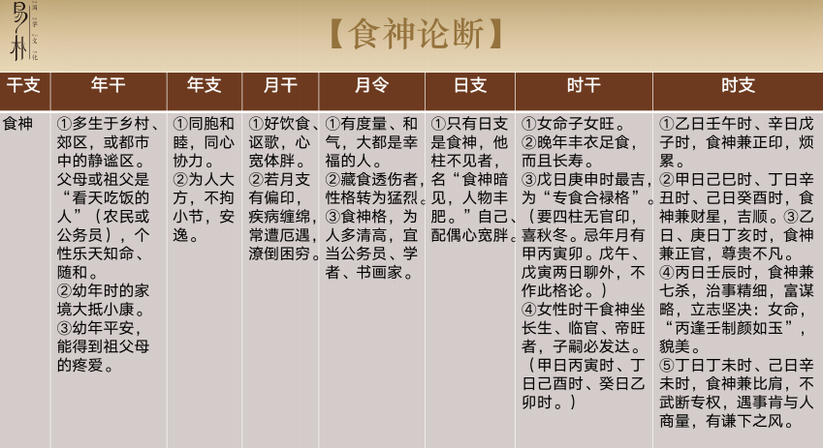

伤官(狂神)

**象义**

八字的年、月、时中的于支五行为日主生者为食伤，阴对阳、阳对阴为伤官，代表自己出

生或展现出的东西、像汗水、眼泪、口才、歌声、表情、思想、也可以象征文采、艺术、口福。

**心性**

伤官心性聪明活跃才华横溢逞强好胜，但易流于任性,缺乏约束反为桀傲不驯。

**六亲**

六亲方面，代表晚辈，学生，部属;男命之祖母，孙女，女命之儿子。

**伤官出现在每个宫位的象意：**

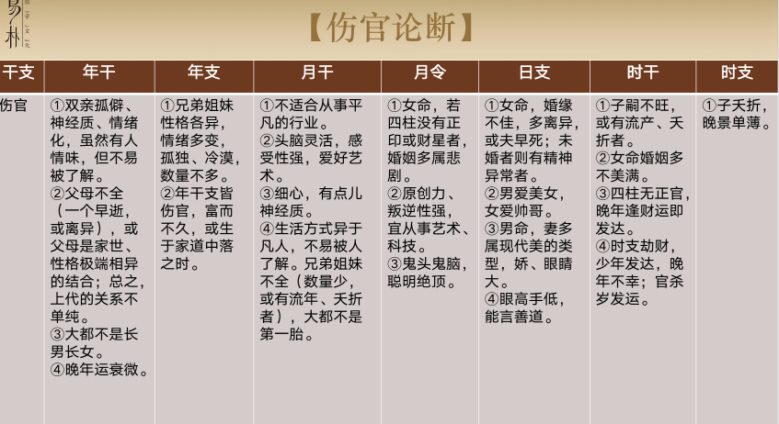

【食神&伤官综合意象】

**综合表象**

**食伤(食神，伤官)其表象范围大多与理想追求，计划，文学写作技术，公共关系，移调动以及子女，学生，下属，性欲等有关。**

**喜用神**

**食伤为喜用神--能积极追求学业或事业，显示比平时有较高的智慧和才能，事业较易成功，进步。爱情也较易产生和进展。女性较易怀胎生育。**

**忌神**

**食伤为忌神-聪明被聪明累，易产生上下级矛盾，引起官非诉讼;过度劳神而损身心:或盲目追求爱情而有损名誉及事业。易损伤儿子。女性则不利丈夫。**

正财(富神)

**象义**

八字的年月、时中的干支五行为日主克者为正财，阳对阴、阴对阳，代表自己能控制的财

物，可以动用的关系，表示实际的物质，像是金钱、薪水、产业稳定的收入。占有欲望。

**心性**

正财心性勒劳节俭踏实保守任劳任怨但易流于苟且缺乏进取反为懦弱无能。

**六亲**

六亲方面，代表男命之妻子，女命之父亲。

**正财出现在每个宫位的象意：**

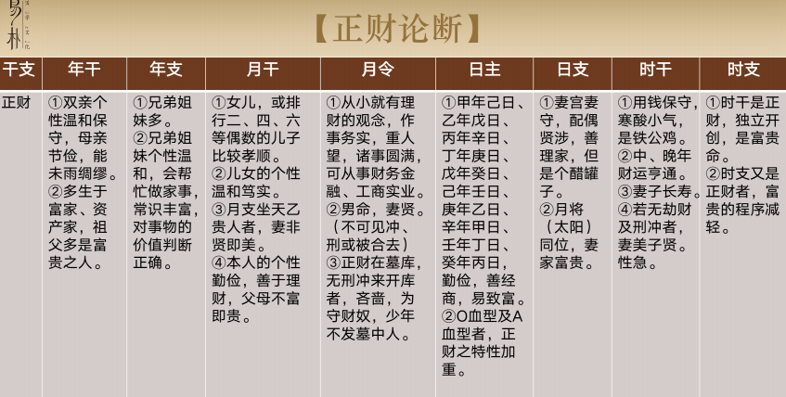

偏财(侠神——平神)

**象义**

八字的年，月时中的于支五行为日主克者为偏财，阳对阳阴对阴，代表自己能控制的财物，可以动用的关像，表示实际的物质，像是金钱、薪水、大众财物、意外收入，或公家财产，不稳定的财源。

**心性**

偏财心性慷慨重情聪明机灵乐观开朗，但易流于虚浮,缺乏节制反为浮华风流。

**六亲**

六亲方面，代表男命之父亲，女命之婆婆。

**偏财出现在每个宫位的象意：**

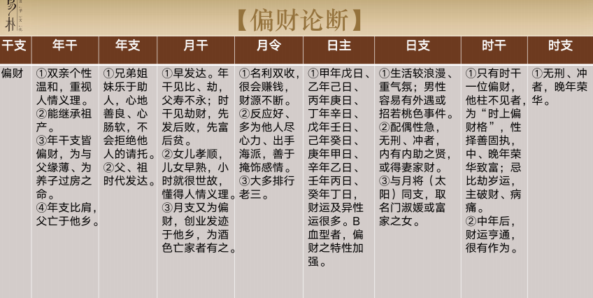

【正财&偏财综合意象】

**综合表象**

**财(正财，偏财)其表象范围大都与财产，个钱，父亲，婚姻，妻子或女友等有关。**

**喜用神**

**财为喜用神--财运亨通，有比平时较多求财的机遇。父亲较有利，或容易交上女友，姻缘不错。**

**忌神**

**财为忌神--易引起财产或金钱纠纷，意外破耗，易发生感情破裂，婚姻危机，或对父亲不利**

**比肩(友神、一般不做单独论断)**

**象义**

**八字的年月、时中的千支五行同日主者比劫，阴对阴、阳对阳为比肩，代表与自己阴阳属**

**性相同的个体，可表示同姓朋友，及思想相近。或有共同生活圈的兄弟姊妹。**

**心性**

**比肩心性稳健刚毅勇敢冒险积极进取但易流于孤僻缺乏合群反为孤立寡合。**

**六亲**

**六亲方面，代表朋友，兄弟，同辈，女命之姐妹。**

**比肩出现在每个宫位的象意：**

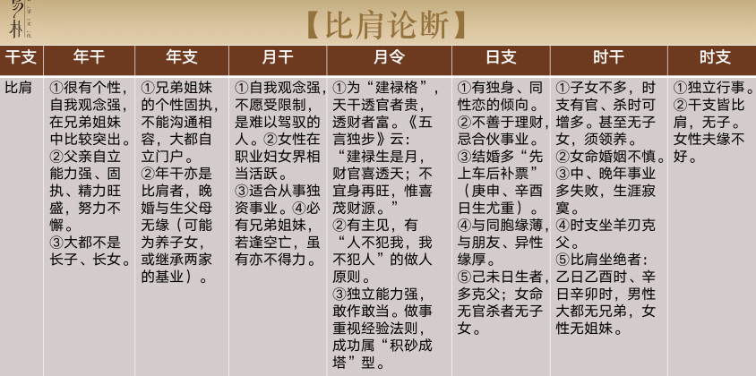

劫财(骗神)

**象义**

八字的年月、时中的干支五行同日主者比劫，阴对阳、阳对阴为劫财。代表与自己阴阳属性不同的个体。劫财所代表的人:一切不求代价与报酬地真心帮助日主的人。

**心性**

劫财心性热诚坦直坚韧志旺奋斗不屈但易流于盲目缺乏理知反为蛮横冲动。

**六亲**

六亲方面，代表男命之姐妹，女命之兄弟，并代表朋友。

**劫财出现在每个宫位的象意：**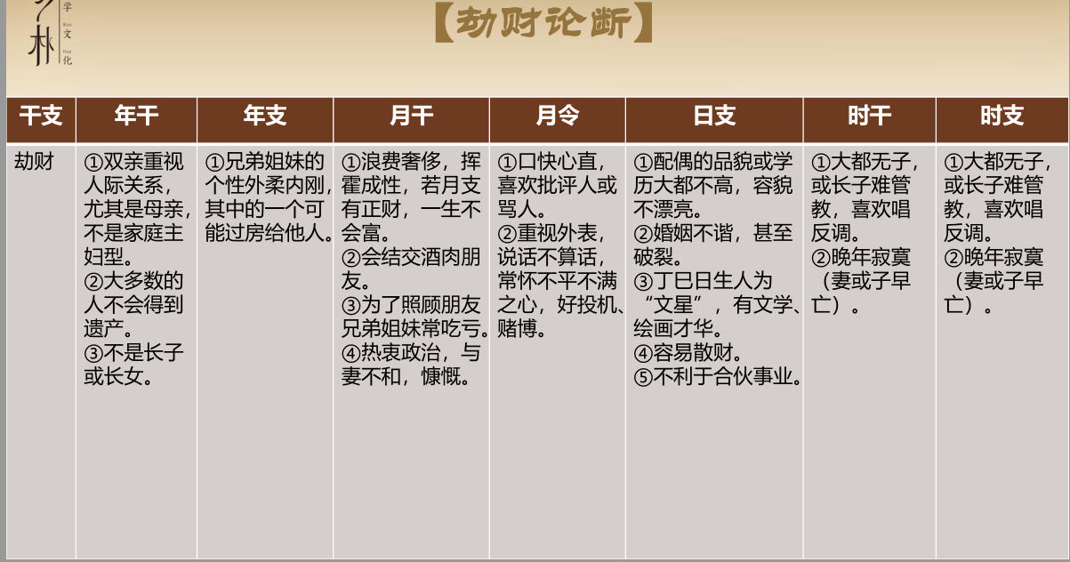

**综合表象**

**身衰时帮扶日主，身旺时削弱日主。**

**喜用神**

**比劫为喜用神事业心较强，勇于向不利环境挑战，易得朋友之助力。**

**忌神**

**比劫为忌神--易遭“小人”陷害，或受兄弟姐妹，同事或朋友拖累而破财，合作事业易散伙，或损伤妻妾。**

补充两大点：

一：

1. 有食神，还有偏印，这个偏印就称之为枭神，就是枭夺食，它的严重程度会随着枭夺食的程度递增，比如年柱月柱影响会大，本气会比余气影响大，但不是枭夺食都会不好，食神是忌神就可夺，下节课会继续将十神组合，记得提前预习。  
   2、目前只用单独去看各个神在什么宫位有什么象义，课件里的只是举例子，也许还有更多，不同的组合解读也不一致，需要大家抽象理解在藏干中的本气中气余气位置的十神效力递减，本气最大。  
   3、不一定每一个神都会出现在自己的八字命局里。  
   4、大家不要着急去论命，还需要继续掌握新课  
   5、班班不给批大家的私人命盘，这个公司有规定需要走咨询服务，就像无事不起卦，有因果。大家之后学完了互相断，算准的可以群里发下小红包散散因果。命理学没有标准答案，一命二运三风水，四积阴德五读书。要以实际为准，这个部分作为大家群里自由讨论的内容哦，如果有个人需要可以找我预约咨询项目哈。

二：上透下藏的概念，主要用于取正八格（大致了解下，后面会具体用到）  
从天干看地支叫藏，从地支看天干叫透  
上透，从地支藏干本气往天干看，五行一样即为透。  
五行一致阴阳一致为实透，五行一致阴阳不一致为虚透，实透比虚透力量强，透比没透力量强

下藏，即通根，找根，从天干往地支藏干里看，方法和透一样，分实虚。本气根力量最强，依次递减。  
透干通根是相对的概念，透干是从下到上，通根是从上到下

下一节课十神组合，是依据十神之间的生克关系出发，这个建议大家先背诵，下节课会更好理解一点。